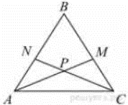
Задание 11. (14)
В равностороннем треугольнике ABC биссектрисы CN и AM пересекаются в точке P. Найдите ∠MPN

